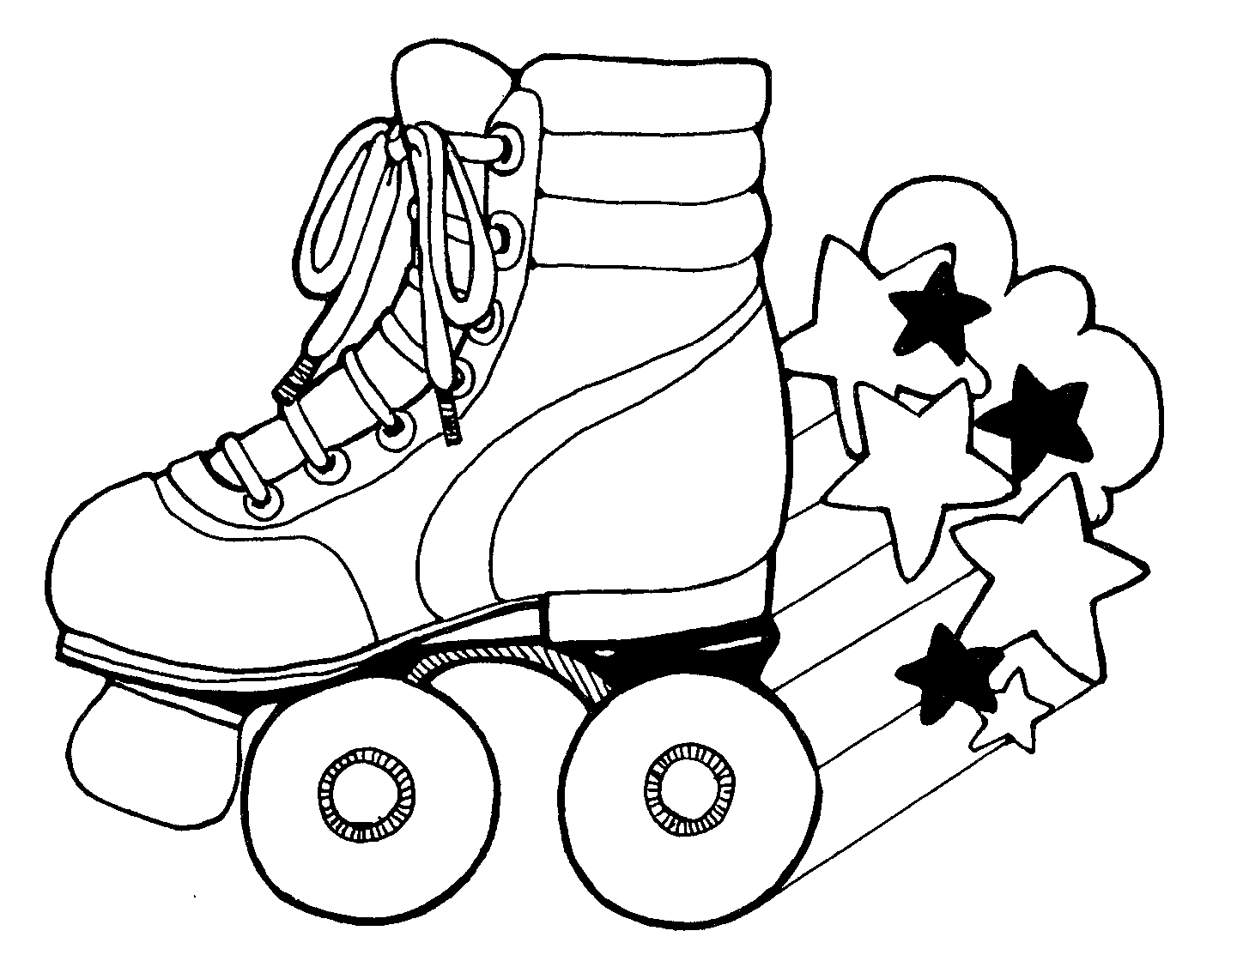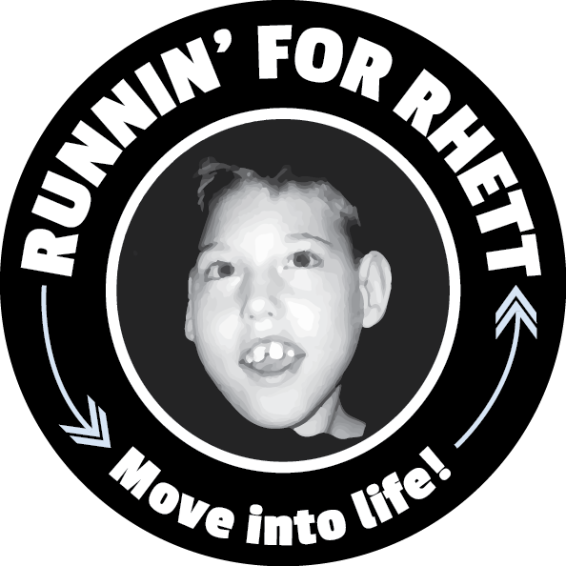

¡Únase a nosotros para nuestra celebración Rollin' for Rhett!
Quién: Participantes del programa de acondicionamiento físico para jóvenes y sus familias
Qué: Patinando y celebrando el Run Because You Can 5K
Dónde: The Rink, 2900 Bradshaw Road, Sacramento, CA 95827
Cuando: Lunes, 6 de mayo, 6-8 pm

- ¡Gratis para todos los participantes del Programa de acondicionamiento físico para jóvenes y miembros de la familia!
- Se agradecería una donación de $ 5.00 (deducible de impuestos), pero no es necesaria.
- ¡Usa tu camiseta R4R y/o medalla de carrera para obtener un boleto para la rifa de premios!
• El puesto de comida de Rink estará abierto y ofrecerá alimentos como:
- perrito caliente por $3.50
- una porción de pizza, pretzel con queso, o nachos por $4.00
- un especial familiar (una pizza entera y una jarra de refresco) por $22.00.

¡Únase a nosotros para nuestra celebración Rollin' for Rhett!
Quién: Participantes del programa de acondicionamiento físico para jóvenes y sus familias
Qué: Patinando y celebrando el Run Because You Can 5K
Dónde: The Rink, 2900 Bradshaw Road, Sacramento, CA 95827
Cuando: Lunes, 6 de mayo, 6-8 pm

- ¡Gratis para todos los participantes del Programa de acondicionamiento físico para jóvenes y miembros de la familia!
- Se agradecería una donación de $ 5.00 (deducible de impuestos), pero no es necesaria.
- ¡Usa tu camiseta R4R y/o medalla de carrera para obtener un boleto para la rifa de premios!
• El puesto de comida de Rink estará abierto y ofrecerá alimentos como:
- perrito caliente por $3.50
- una porción de pizza, pretzel con queso, o nachos por $4.00
- un especial familiar (una pizza entera y una jarra de refresco) por $22.00.

